INDICAÇÃO Nº 2932/2015

Sugere ao Poder Executivo Municipal quanto à construção de uma canaleta na Rua Ribeirão Preto esquina com a Rua Jales, no bairro Jardim Esmeralda.

Excelentíssimo Senhor Prefeito Municipal,

Nos termos do Art. 108 do Regimento Interno desta Casa de Leis, dirijo-me a Vossa Excelência para sugerir que, por intermédio do Setor competente, seja realizado à construção de uma canaleta na Rua Ribeirão Preto esquina com a Rua Jales, no bairro Jardim Esmeralda

**Justificativa:**

O referido local tem sido motivo de reclamação devida água estar parada, causando mau cheiro e trazendo transtorno aos munícipes, localizado na esquina da Rua Ribeirão Preto, em frente ao Posto Médico Dr. José Wenceslau Júnior.

Plenário “Dr. Tancredo Neves”, em 06 de agosto de 2.015.

**Ademir da Silva**

- vereador-

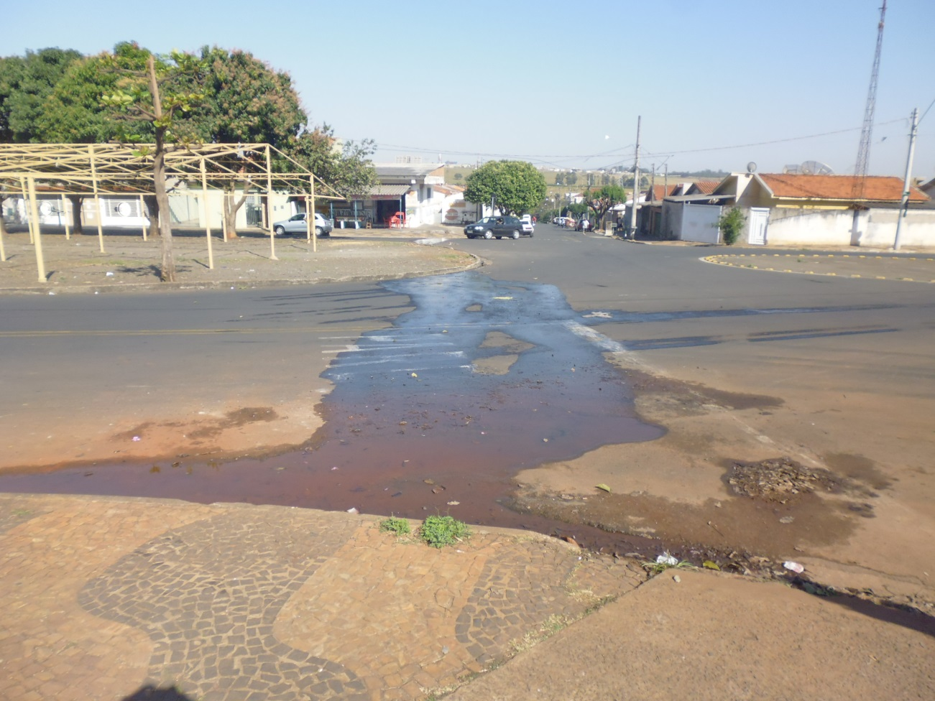

Construção de uma canaleta na Rua Ribeirão Preto esquina com a Rua Jales, no bairro Jardim Esmeralda.

**Ademir da Silva**

-vereador-